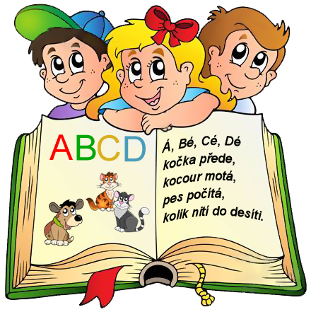

Zápis do 1.ročníku
pro školní rok 2017/2018
v úterý 4.dubna 2017
od 15:00 do 17:00 hod.

S sebou vezměte
občanský průkaz a rodný list dítěte

